CMP405 - ΤΕΧΝΗΤΗ ΝΟΗΜΟΣΥΝΗ
Supervised, Unsupervised και Semi-Supervised Learning
με το Dataset MNIST
Τελική Αναφορά Εργασίας (20 μονάδες)

Στοιχείο | Τιμή
Ονοματεπώνυμο | [ΣΥΜΠΛΗΡΩΣΤΕ]
Αριθμός Φοιτητή | [ΣΥΜΠΛΗΡΩΣΤΕ]
Μάθημα | CMP405 - Τεχνητή Νοημοσύνη
Dataset | MNIST - 60.000 train / 10.000 test
GitHub Repository | https://github.com/USERNAME/cmp405-mnist-learning

ΣΗΜΑΝΤΙΚΟ: Το GitHub URL είναι placeholder και πρέπει να αντικατασταθεί με το πραγματικό URL πριν την υποβολή.

Περίληψη
Η εργασία συγκρίνει τρεις βασικές προσεγγίσεις μηχανικής μάθησης πάνω στο ίδιο πρόβλημα αναγνώρισης χειρόγραφων ψηφίων. Στο supervised μέρος χρησιμοποιείται Random Forest με όλα τα labels. Στο unsupervised μέρος εφαρμόζεται K-Means με k=10 χωρίς χρήση labels κατά την εκπαίδευση. Στο semi-supervised μέρος διατηρείται μόνο το 5% των labels μέσω stratified sampling και συγκρίνονται Label Propagation και K-Means + Cluster Labeling. Το πλήρως supervised μοντέλο πέτυχε 97,07% accuracy, ενώ το Label Propagation έφτασε 95,67% χρησιμοποιώντας μόνο 3.000 πραγματικά labels. Στα 20 νέα ψηφιακά σχεδιασμένα δείγματα το ίδιο supervised μοντέλο πέτυχε 65%, αναδεικνύοντας το πρόβλημα του domain shift.

1. Εισαγωγή
Στόχος είναι η κατανόηση της διαφοράς ανάμεσα στη μάθηση με πλήρη επίβλεψη, τη μάθηση χωρίς labels και την ημι-επιβλεπόμενη μάθηση. Η χρήση του ίδιου dataset επιτρέπει δίκαιη σύγκριση των μεθόδων ως προς ακρίβεια, ανάγκη για labels και δυνατότητα αξιοποίησης unlabeled δεδομένων.
Το κεντρικό ερώτημα είναι πρακτικό: τι συμβαίνει όταν τα labels είναι άφθονα, όταν δεν υπάρχουν καθόλου, και όταν είναι διαθέσιμο μόνο ένα μικρό ποσοστό; Η εργασία εξετάζει όχι μόνο την τελική ακρίβεια αλλά και τη γενίκευση σε νέα χειρόγραφα, τη δομή των clusters και τους περιορισμούς κάθε προσέγγισης.

2. Περιγραφή Dataset
Το MNIST αποτελείται από 70.000 grayscale εικόνες χειρόγραφων ψηφίων 0-9. Κάθε εικόνα έχει διαστάσεις 28×28 pixels, δηλαδή 784 αριθμητικά χαρακτηριστικά. Χρησιμοποιείται το καθιερωμένο split των 60.000 εικόνων εκπαίδευσης και 10.000 εικόνων test. Τα pixels μετατρέπονται από την κλίμακα 0-255 σε [0,1].
Ιδιότητα | Τιμή
Training samples | 60.000
Test samples | 10.000
Διαστάσεις εικόνας | 28 × 28
Χαρακτηριστικά ανά εικόνα | 784 pixels
Κλάσεις | 10 (0-9)
Τύπος | Grayscale

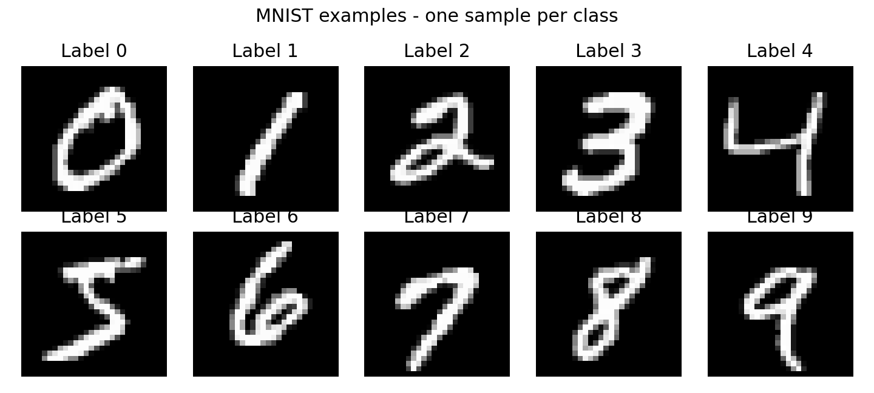
Σχήμα 1. Ενδεικτικό δείγμα μιας εικόνας από κάθε κλάση του MNIST.
Το MNIST είναι κατάλληλο για τη σύγκριση επειδή έχει κοινό feature space για όλες τις μεθόδους, αρκετά δεδομένα για semi-supervised πειράματα και σαφείς πραγματικές κλάσεις για τελική αξιολόγηση των clusters.

3. Μεθοδολογία

3.1 Supervised Learning (Α1)
Για την ταξινόμηση επιλέχθηκε Random Forest. Το μοντέλο χρησιμοποιεί 200 decision trees, max_features="sqrt", random_state=42 και παράλληλη εκτέλεση. Εκπαιδεύεται σε όλα τα 60.000 labeled training samples. Η επιλογή του έγινε επειδή είναι σταθερό, μη γραμμικό, γρήγορο στο συγκεκριμένο μέγεθος δεδομένων και δεν απαιτεί πολύπλοκη ρύθμιση υπερπαραμέτρων.
- Preprocessing: flatten 28×28 -> 784 features και normalization σε [0,1].
- Training: χρήση όλων των training labels.
- Evaluation: Accuracy, macro Precision, Recall, F1-score και Confusion Matrix στο ανεξάρτητο test set.

3.2 Αξιολόγηση σε Νέα Χειρόγραφα Ψηφία (Α2)
Δημιουργήθηκαν 20 ανεξάρτητα ψηφιακά σχεδιασμένα δείγματα, δύο ανά ψηφίο, τα οποία δεν προέρχονται από το MNIST. Κάθε raw εικόνα περιέχει ένα μόνο ψηφίο. Η προεπεξεργασία περιλαμβάνει grayscale, αντιστροφή ώστε το foreground να είναι φωτεινό σε σκούρο background, crop του bounding box, resize ώστε το ψηφίο να χωρά σε περίπου 20×20 pixels και centering σε καμβά 28×28.
Το μοντέλο του Α1 χρησιμοποιείται ακριβώς όπως εκπαιδεύτηκε, χωρίς retraining. Έτσι η διαφορά απόδοσης μετρά πραγματική γενίκευση σε δεδομένα διαφορετικού στυλ.
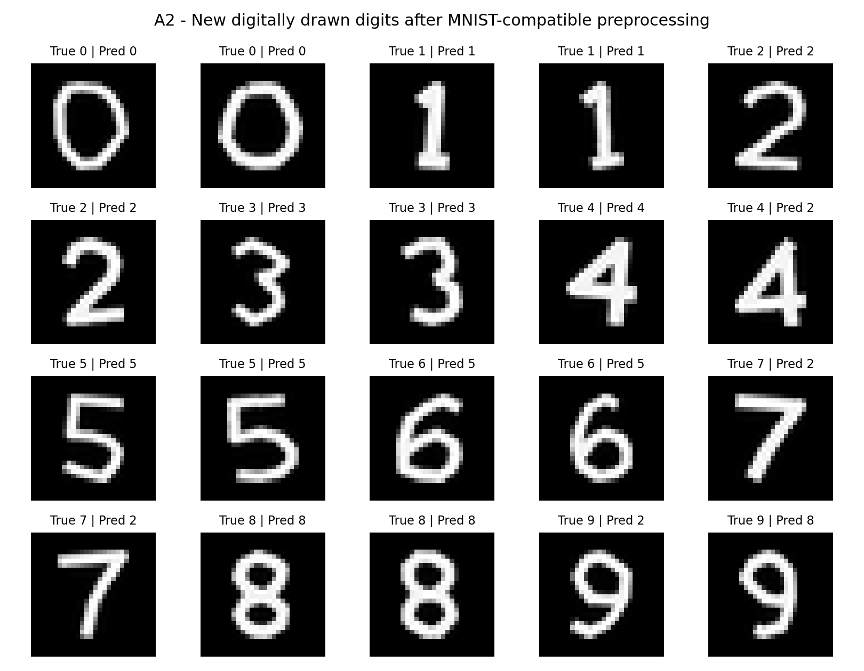
Σχήμα 2. Τα 20 νέα ψηφία μετά την προεπεξεργασία, μαζί με πραγματικό label και πρόβλεψη.

3.3 Unsupervised Learning - K-Means (Β)
Πριν το clustering εφαρμόζεται PCA από 784 σε 20 διαστάσεις. Η PCA δεν χρησιμοποιεί labels και λειτουργεί ως unsupervised dimensionality reduction, μειώνοντας υπολογιστικό κόστος και θόρυβο. Οι 20 συνιστώσες διατηρούν περίπου 64,36% της συνολικής διακύμανσης.
Το K-Means εκτελείται με k=10, k-means++ initialization, n_init=3 και max_iter=100. Κατά το fit δεν δίνεται κανένα label. Μετά το clustering, τα πραγματικά labels χρησιμοποιούνται μόνο για post-hoc ανάλυση της σύνθεσης των clusters, purity και ερμηνεία.
- Inertia / SSE: άθροισμα τετραγωνικών αποστάσεων από τα centroids. Στο Euclidean K-Means είναι το ίδιο μέγεθος.
- Cohesion: πόσο κοντά είναι τα σημεία στο centroid του cluster τους.
- Separation: αποστάσεις μεταξύ centroids διαφορετικών clusters.
- Silhouette: συνδυάζει συνοχή και διαχωρισμό. Τιμές κοντά στο 1 είναι καλύτερες.

3.4 Semi-Supervised Learning (Γ)
Μόνο 5% των training labels θεωρείται διαθέσιμο: 3.000 labeled και 57.000 unlabeled samples. Η επιλογή γίνεται με stratified sampling ώστε κάθε ψηφίο να εκπροσωπείται αναλογικά. Τα labels του υπόλοιπου 95% δεν χρησιμοποιούνται στην εκπαίδευση.
Ψηφίο | Labeled samples (5%)
0 | 296
1 | 337
2 | 298
3 | 307
4 | 292
5 | 271
6 | 296
7 | 313
8 | 293
9 | 297

Γ1 - Label Propagation
Χρησιμοποιείται LabelPropagation με KNN kernel, 7 γείτονες και max_iter=500 πάνω στις 20 PCA συνιστώσες. Τα 57.000 άγνωστα labels κωδικοποιούνται ως -1. Η μέθοδος διαδίδει πληροφορία label μεταξύ γειτονικών σημείων στο feature space.

Γ2 - Clustering + Cluster Labeling
Χρησιμοποιούνται τα ίδια K-Means clusters. Για κάθε cluster εξετάζονται μόνο τα labeled samples του 5% και ανατίθεται το majority label. Όλα τα unlabeled σημεία παίρνουν το label του cluster τους.

4. Αποτελέσματα - Α1 και Α2
Dataset / Μέθοδος | Accuracy | Precision (macro) | Recall (macro) | F1 (macro)
MNIST test - Random Forest | 97.07% | 0.9705 | 0.9704 | 0.9705
20 νέα ψηφία - ίδιο μοντέλο | 65.00% | 0.5500 | 0.6500 | 0.5633

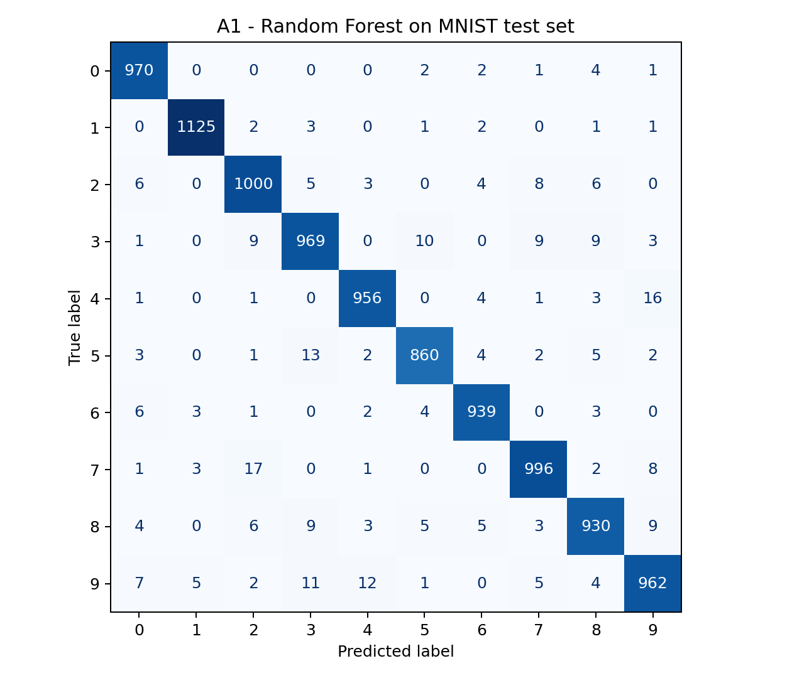 | 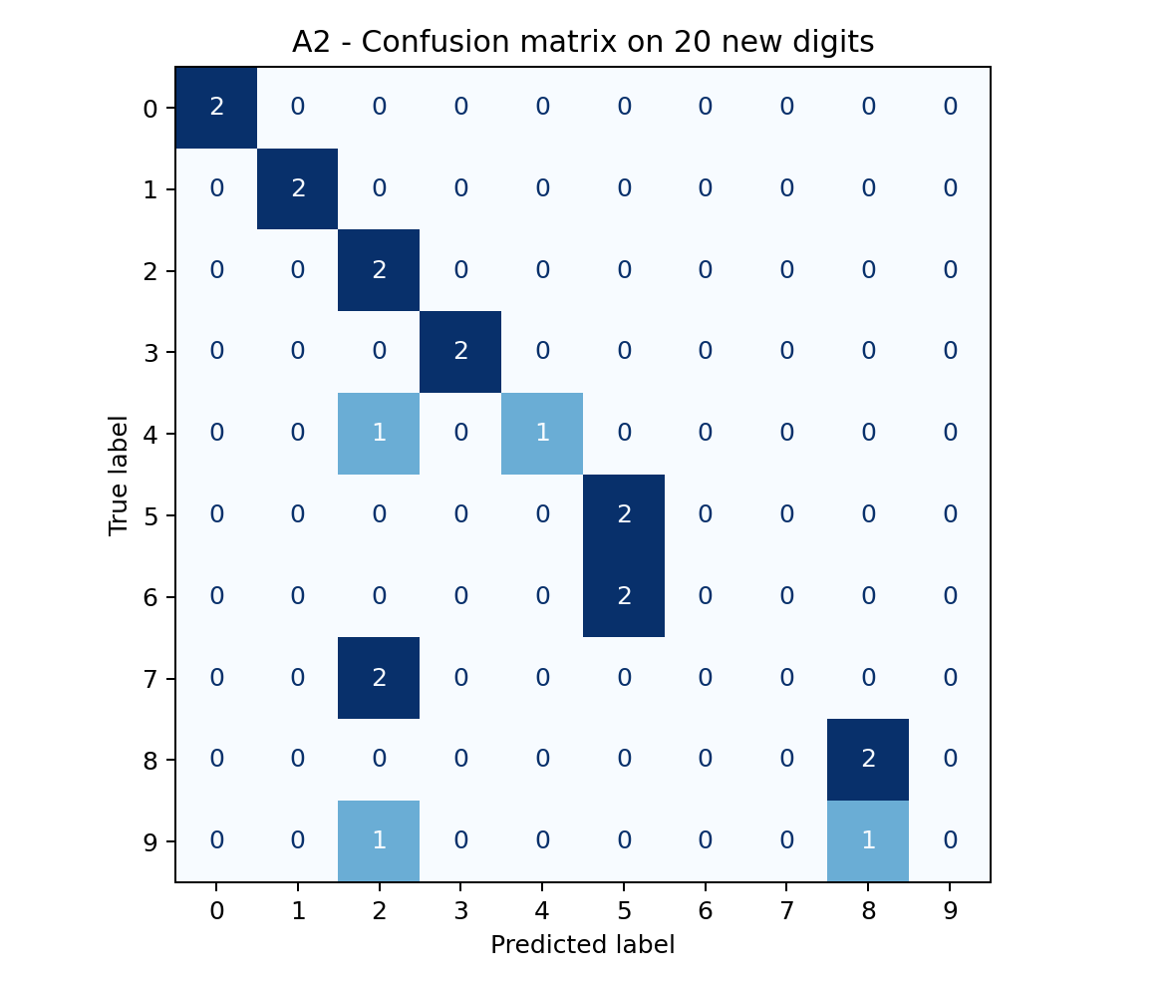
Σχήμα 3. Confusion Matrix Α1. | Σχήμα 4. Confusion Matrix Α2.
Στο MNIST test set το Random Forest πέτυχε 97,07%. Η καλύτερη ανά κλάση συμπεριφορά παρατηρείται ιδιαίτερα στα 0 και 1, ενώ τα 8 και 9 εμφανίζουν σχετικά περισσότερες συγχύσεις. Το αποτέλεσμα επιβεβαιώνει ότι με επαρκή labeled δεδομένα η supervised προσέγγιση μαθαίνει αποτελεσματικά το πρόβλημα.
Στα 20 νέα δείγματα η accuracy μειώθηκε σε 65%. Αναγνωρίστηκαν σωστά και τα δύο δείγματα των 0, 1, 2, 3, 5 και 8. Προβλήματα εμφανίστηκαν στα 6 (προβλέφθηκε ως 5), 7 (ως 2), 9 (ως 2/8) και σε ένα 4. Η πτώση από 97,07% σε 65% οφείλεται κυρίως σε domain shift: διαφορετικό πάχος γραμμής, γεωμετρία, αναλογίες και στυλ από το distribution του MNIST.
Το Α2 δείχνει ότι ένα υψηλό benchmark test accuracy δεν εγγυάται ίδια απόδοση σε πραγματικά νέα δεδομένα. Η προεπεξεργασία μειώνει τη διαφορά, αλλά δεν εξαφανίζει τη μετατόπιση κατανομής.

4. Αποτελέσματα - Unsupervised Learning (Β)
Μετρική | Αποτέλεσμα
Inertia / SSE | 1,245,148.1
Cohesion - mean distance to centroid | 4.4684
Cohesion - mean squared distance | 20.7525
Separation - minimum centroid distance | 3.6827
Separation - mean centroid distance | 5.5886
Silhouette Coefficient (sample 3.000) | 0.1257
Post-hoc cluster purity | 59.32%
Post-hoc mapped test accuracy | 59.54%

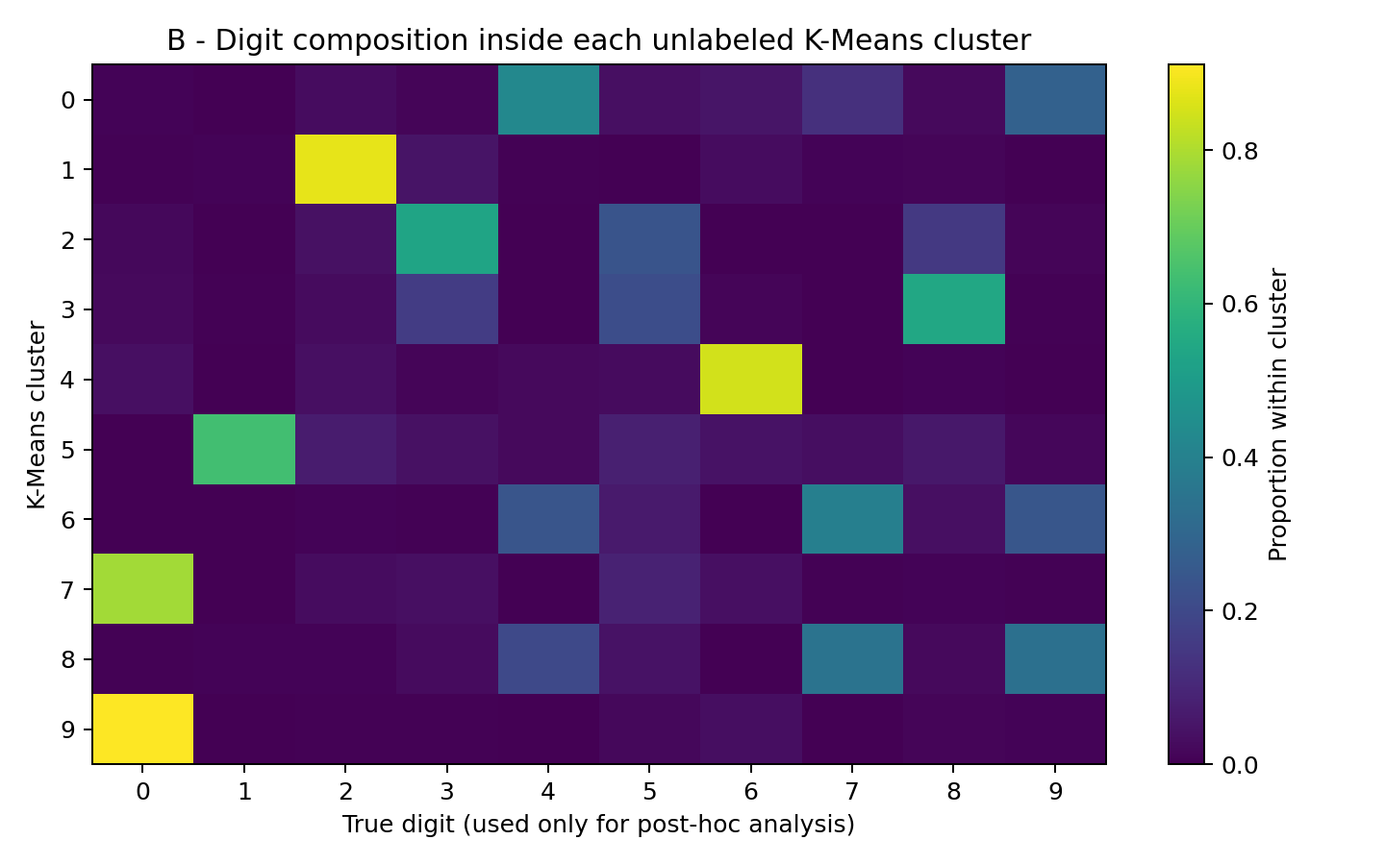
Σχήμα 5. Σύνθεση κάθε cluster ως προς τα πραγματικά ψηφία (labels μόνο για post-hoc ανάλυση).
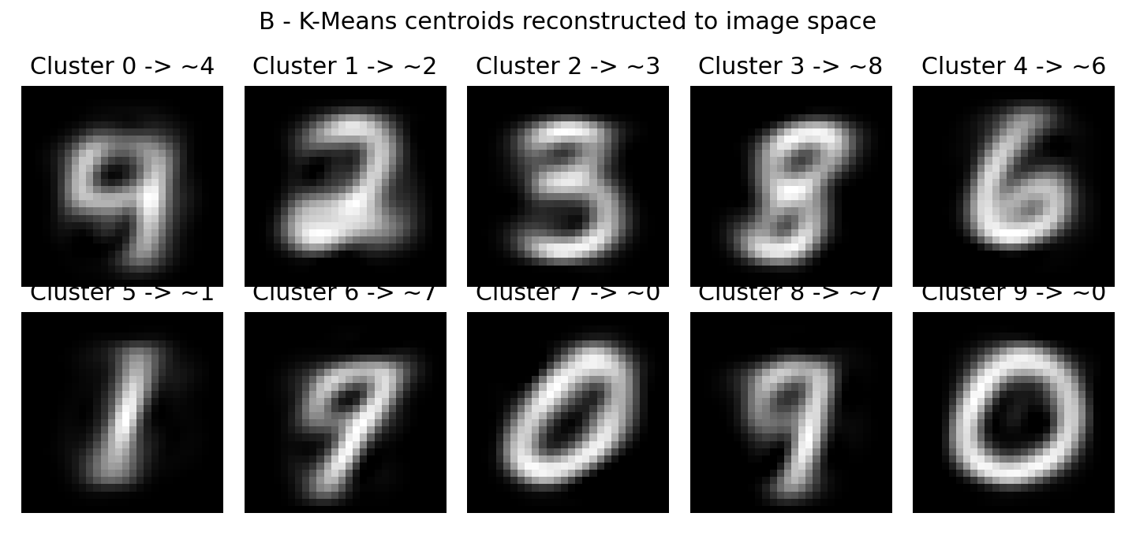
Σχήμα 6. Centroids των 10 clusters, ανακατασκευασμένα στον χώρο εικόνας.
Το Silhouette 0,126 είναι χαμηλό και δείχνει σημαντική επικάλυψη μεταξύ clusters. Η purity 59,32% και η mapped test accuracy 59,54% επιβεβαιώνουν ότι τα 10 clusters δεν αντιστοιχούν καθαρά στα 10 ψηφία. Ενδεικτικά, διαφορετικά clusters μπορούν να αντιστοιχούν στο ίδιο digit, ενώ ορισμένα digits δεν αποκτούν δικό τους κυρίαρχο cluster.
Χαμηλότερο SSE σημαίνει πιο συμπαγείς γεωμετρικές ομάδες, όχι απαραίτητα σωστές σημασιολογικές κατηγορίες. Το K-Means βελτιστοποιεί αποστάσεις και όχι την ορθότητα αναγνώρισης ψηφίων· επομένως μπορεί να χωρίσει ένα digit σε πολλά στυλ ή να ενώσει οπτικά παρόμοια digits.

4. Αποτελέσματα - Semi-Supervised Learning (Γ)
Μέθοδος | Διαθέσιμα πραγματικά labels | Accuracy | Macro F1
Supervised baseline μόνο με 5% | 3.000 (5%) | 93.27% | 0.9318
Label Propagation | 3.000 (5%) + 57.000 unlabeled | 95.67% | 0.9565
K-Means + Cluster Labeling | 3.000 (5%) + clusters | 59.54% | 0.5332

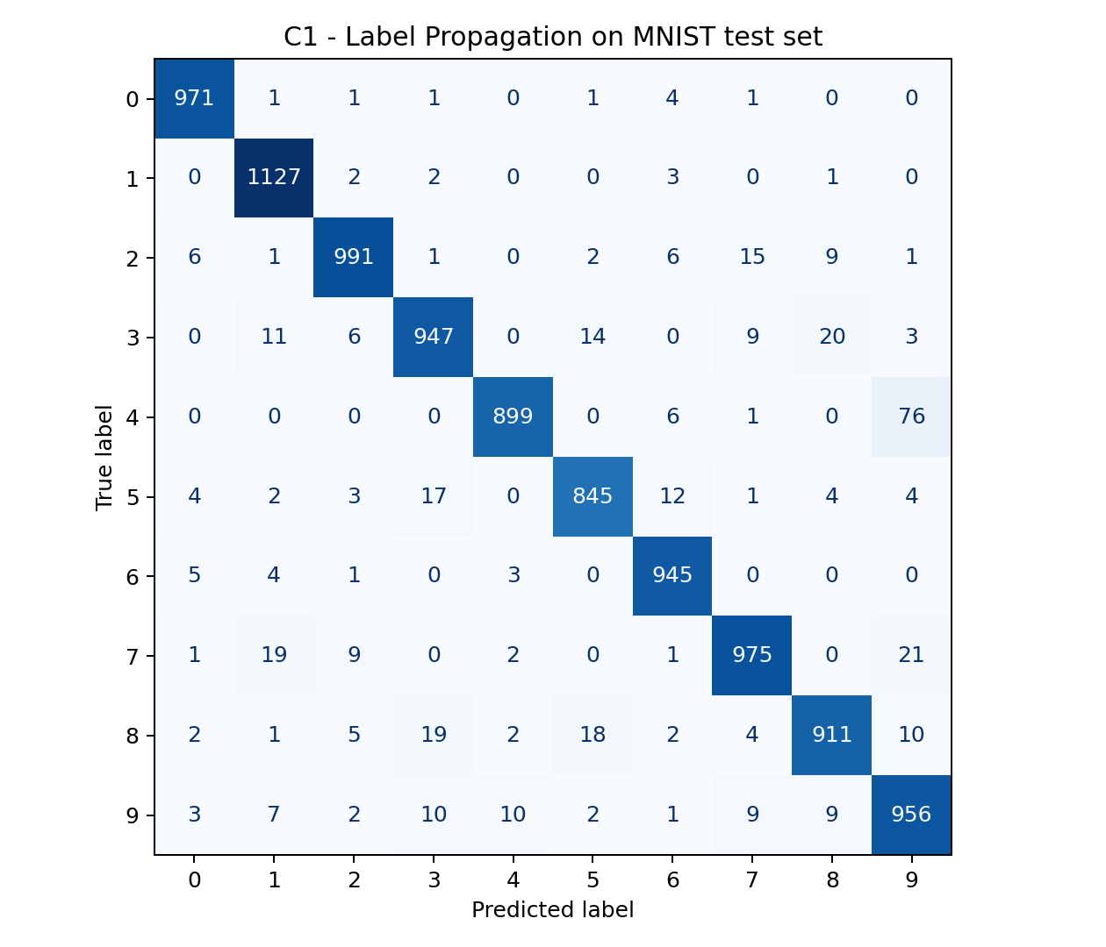 | 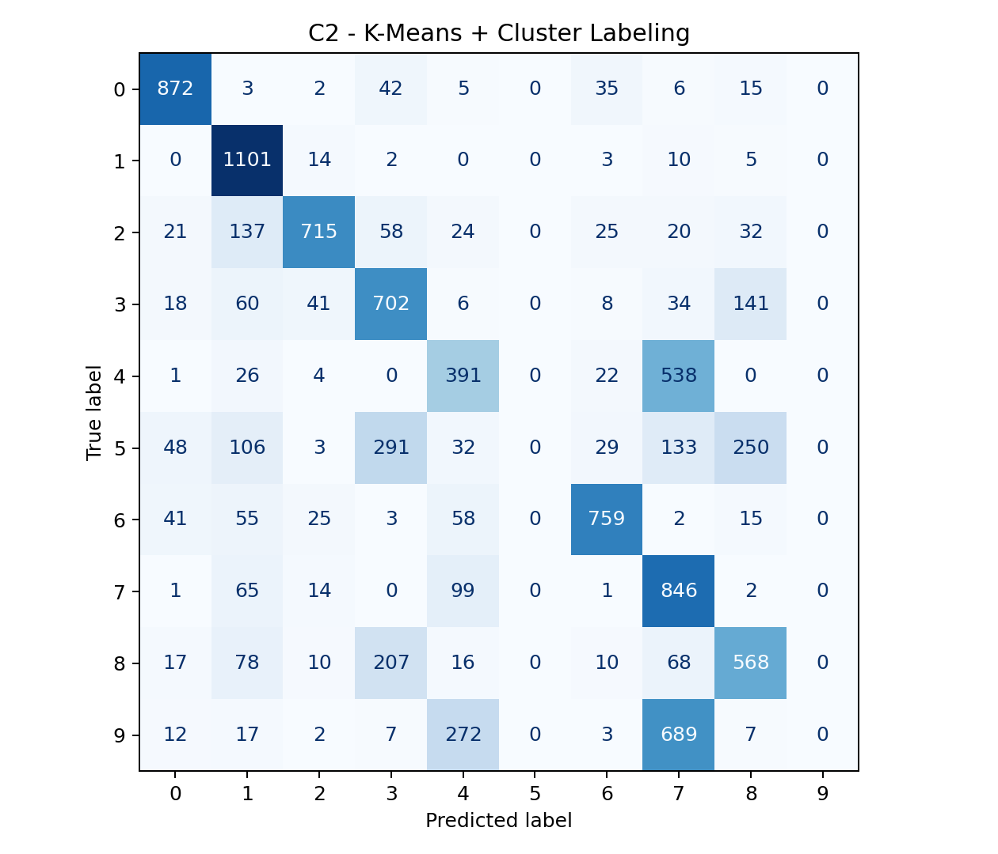
Σχήμα 7. Label Propagation. | Σχήμα 8. K-Means + Cluster Labeling.
Το Label Propagation πέτυχε 95,67% accuracy και macro F1 0,9565, παρότι χρησιμοποιήθηκαν μόνο 3.000 πραγματικά labels. Σε σύγκριση με supervised Random Forest που εκπαιδεύτηκε μόνο στα ίδια 3.000 labels (93,27%), κερδίζει περίπου 2,40 ποσοστιαίες μονάδες. Αυτό αποτελεί άμεση ένδειξη ότι αξιοποίησε χρήσιμα τα 57.000 unlabeled samples.
Το K-Means + Cluster Labeling έμεινε στο 59,54%. Η βασική αιτία είναι ότι κάθε cluster αναγκάζεται να πάρει ένα μόνο majority label, ενώ τα clusters είναι μικτά. Ιδιαίτερα, οι κλάσεις 5 και 9 δεν απέκτησαν cluster όπου να είναι πλειοψηφία, με αποτέλεσμα μηδενικό recall για αυτές στη συγκεκριμένη απλή αντιστοίχιση.
Η σύγκριση δείχνει ότι δεν αρκεί η ύπαρξη unlabeled δεδομένων· χρειάζεται μηχανισμός που να μεταφέρει πληροφορία σε τοπικό επίπεδο. Το Label Propagation διατηρεί περισσότερη λεπτομέρεια από την πολύ χονδροειδή ανάθεση ενός label ανά cluster.

5. Συζήτηση και Σύγκριση Μεθόδων
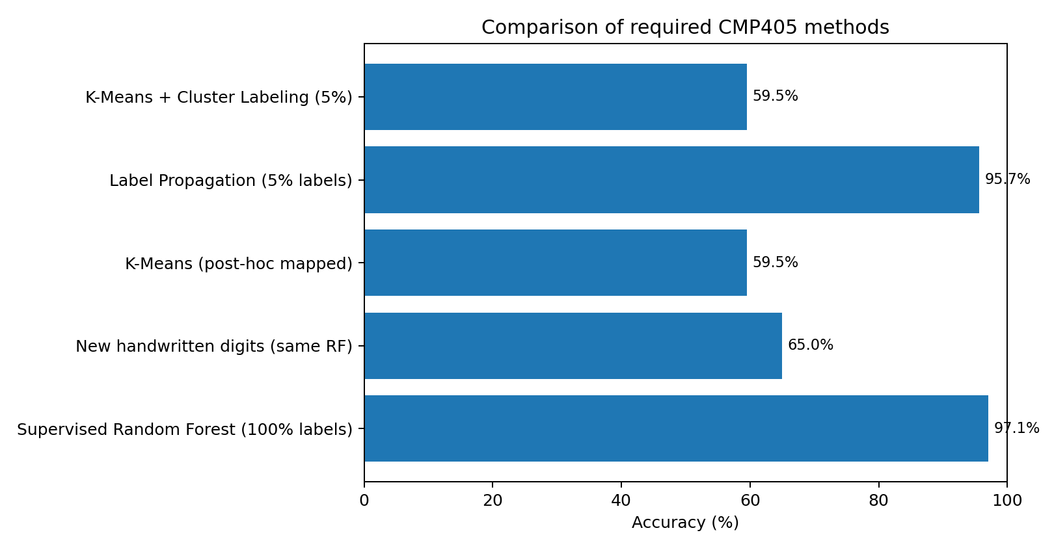
Σχήμα 9. Σύγκριση accuracy των πέντε απαιτούμενων μεθόδων/αξιολογήσεων.
Μέθοδος | Accuracy | Κύριο πλεονέκτημα | Κύριος περιορισμός
Supervised RF | 97,07% | Υψηλότερη ακρίβεια | Απαιτεί labels για όλο το training set
Νέα ψηφία Α2 | 65,00% | Ελέγχει πραγματική γενίκευση | Ευαισθησία σε domain shift
K-Means | 59,54%* | Δεν χρειάζεται labels | Clusters ≠ πραγματικές κλάσεις
Label Propagation | 95,67% | Πολύ καλή χρήση unlabeled data | Εξαρτάται από καλή γεωμετρία/γειτονιές
Cluster Labeling | 59,54% | Απλή semi-supervised ιδέα | Ένα label ανά μικτό cluster

*Για το K-Means η accuracy είναι post-hoc mapped μόνο για αξιολόγηση· τα labels δεν χρησιμοποιήθηκαν στο clustering.

Απαντήσεις στα ζητούμενα σύγκρισης
- Καλύτερη απόδοση: το πλήρως supervised Random Forest με 97,07%, επειδή είχε πρόσβαση σε όλα τα labels.
- Καλύτερη αξιοποίηση unlabeled δεδομένων: το Label Propagation. Με μόνο 5% labels έφτασε 95,67% και ξεπέρασε το 5%-only supervised baseline κατά 2,40 μονάδες.
- Επίδραση περιορισμένων labels: μειώνεται η πληροφορία επίβλεψης, αλλά η απώλεια μπορεί να περιοριστεί όταν η δομή των unlabeled δεδομένων αξιοποιείται σωστά.
- Πλεονεκτήματα/μειονεκτήματα: supervised = υψηλή ακρίβεια αλλά ακριβό labeling· unsupervised = χωρίς labels αλλά όχι εγγύηση αντιστοίχισης σε κλάσεις· semi-supervised = καλός συμβιβασμός αλλά εξαρτάται από υποθέσεις γειτνίασης/cluster structure.
- Σε πραγματικό πρόβλημα με ακριβό labeling θα επέλεγα semi-supervised προσέγγιση τύπου Label Propagation, με μικρό αλλά ποιοτικό stratified labeled set και μεγάλο unlabeled corpus, διατηρώντας ανεξάρτητο labeled test set.
Συνολικά, η περιορισμένη διαθεσιμότητα labels δεν είναι εξίσου σοβαρό πρόβλημα για όλες τις μεθόδους. Η απόδοση του Label Propagation δείχνει ότι η σωστή αξιοποίηση της τοπικής δομής του feature space μπορεί να ανακτήσει μεγάλο μέρος της απόδοσης ενός fully supervised συστήματος.

6. Συμπεράσματα
Η εργασία ανέδειξε με σαφή τρόπο τις διαφορετικές παραδοχές των τριών προσεγγίσεων. Το supervised μοντέλο ήταν το καλύτερο όταν υπήρχαν όλα τα labels. Το K-Means αποκάλυψε οπτική δομή αλλά δεν μπόρεσε να αναπαράγει αξιόπιστα τις πραγματικές κατηγορίες. Το Label Propagation πέτυχε τον καλύτερο συμβιβασμό όταν τα labels περιορίστηκαν στο 5%, φτάνοντας πολύ κοντά στην απόδοση του πλήρως supervised μοντέλου.
Η αξιολόγηση σε 20 νέα ψηφία ήταν επίσης κρίσιμη: η πτώση στο 65% έδειξε ότι η πραγματική γενίκευση είναι πιο δύσκολη από την επίδοση στο benchmark test set. Σε εφαρμογή παραγωγής θα χρειαζόταν data augmentation, περισσότερα εξωτερικά δείγματα, καλύτερη ευθυγράμμιση preprocessing και πιθανώς μοντέλο ειδικά σχεδιασμένο για εικόνες, όπως CNN.

Περιορισμοί και προτάσεις
- Η PCA σε 20 διαστάσεις κρατά περίπου 64,36% της διακύμανσης, άρα μέρος της πληροφορίας χάνεται. Χρησιμοποιήθηκε για πρακτική αποδοτικότητα σε K-Means και Label Propagation.
- Τα 20 νέα δείγματα είναι μικρό εξωτερικό test set. Μεγαλύτερο και πιο ποικίλο σύνολο θα έδινε πιο σταθερή εκτίμηση γενίκευσης.
- Το k=10 είναι απαίτηση της εργασίας αλλά δεν σημαίνει ότι κάθε digit σχηματίζει ένα μοναδικό συμπαγές cluster.
- Μελλοντική βελτίωση: CNN για supervised μέρος, augmentation για robustness και graph-based semi-supervised μέθοδοι σε learned embeddings.

Αναπαραγωγιμότητα
Το repository περιλαμβάνει requirements.txt, πλήρως σχολιασμένο κώδικα, το συμπιεσμένο MNIST split για offline εκτέλεση, τα 20 νέα δείγματα, όλα τα tables/figures και metrics.json. Η πλήρης εκτέλεση γίνεται με `python src/run_all.py`. Όπου υπάρχει τυχαιότητα χρησιμοποιείται random_state=42. Το src/prepare_data.py μπορεί να αναδημιουργήσει τα δεδομένα μέσω OpenML αν απαιτηθεί.

Βιβλιογραφικές αναφορές
LeCun, Y., Cortes, C., & Burges, C. J. C. MNIST Handwritten Digit Database.
Pedregosa, F. et al. (2011). Scikit-learn: Machine Learning in Python. Journal of Machine Learning Research, 12, 2825-2830.
Zhu, X., & Ghahramani, Z. (2002). Learning from Labeled and Unlabeled Data with Label Propagation. Technical Report CMU-CALD-02-107.
MacQueen, J. (1967). Some Methods for Classification and Analysis of Multivariate Observations. Proceedings of the Fifth Berkeley Symposium.
Σημείωση τελικής υποβολής: πριν την παράδοση πρέπει να αντικατασταθούν τα προσωπικά στοιχεία και το placeholder GitHub URL στην πρώτη σελίδα με τα πραγματικά στοιχεία της ομάδας/repository.

